Дума Эмилия ИУ5-52б

**Вариант Б.**

1. Данные класса 1 должны выводиться в виде таблицы без внутренних границ.
2. Данные класса 2 должны выводиться в виде маркированного списка.
3. С использованием технологии CSS реализуйте чересстрочное форматирование

(“зебру”) для данных списка.

Html:

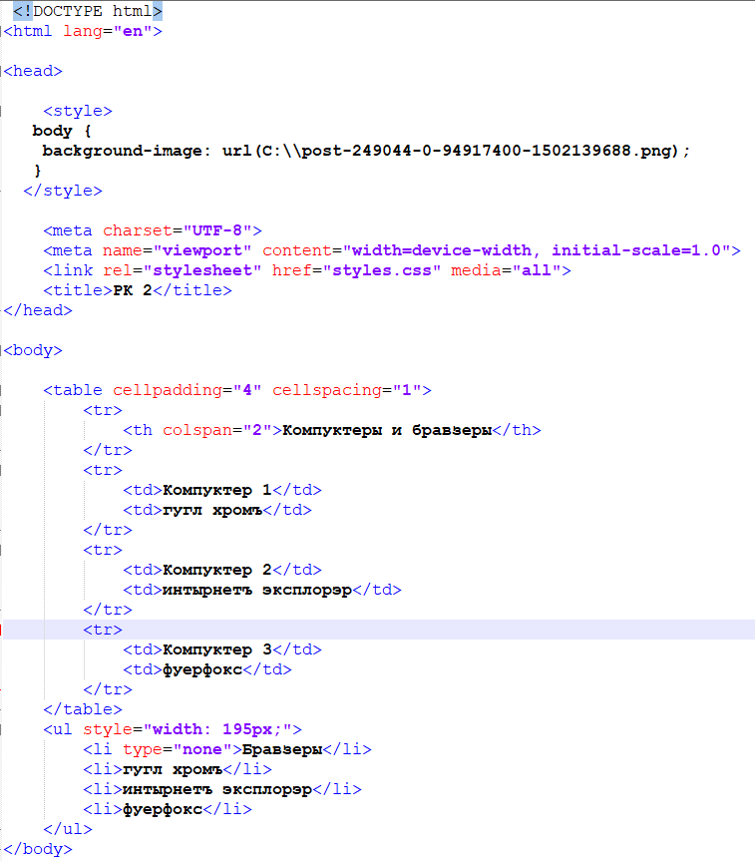

Css:

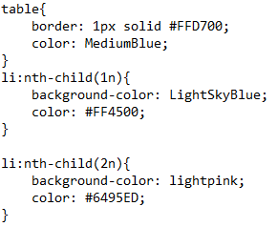

Результат:

